**BACCALAURÉAT GÉNÉRAL**

**SÉRIE SCIENTIFIQUE**

**Épreuve de sciences de l’ingÉnieur**

**ÉPREUVE DU VENDREDI 20 JUIN 2014**

**Session 2014**

**Durée de l’épreuve : 4 heures**

|  |  |
| --- | --- |
| **Coefficient 4,5** pour les candidats ayant choisi un enseignement de spécialité autre que sciences de l’ingénieur. | **Coefficient 6** pour les candidats ayant choisi l’enseignement de sciences de l’ingénieur comme enseignement de spécialité. |

Aucun document autorisé

Calculatrice autorisée, conformément à la circulaire n° 99-186 du 16 novembre 1999

|  |  |
| --- | --- |
|  | ***Retransmission vidéo d’événements sportifs par caméra mobile*** |

**Constitution du sujet**

* **texte** pages 3 à 15

*1. Analyse du besoin et vérifications de performances 5*

*2. Positionnement de la caméra sur le X-track 7*

*3. Étude énergétique du déplacement du X-track 10*

*4. Initialisation du X-track 13*

*5. Synthèse 15*

* **documents techniques** pages 16 à 18
* **documents réponses** pages 19 à 21

**Le sujet comporte 27 questions.**

**Les documents réponses DR1 à DR3 (pages 19 à 21)**

**seront à rendre agrafés avec les copies.**

**Retransmission vidéo d’événements sportifs par caméra mobile**

La retransmission d’événements sportifs est un enjeu majeur pour les différentes chaînes de télévision. Les investissements mis en jeu sont de plus en plus importants afin de séduire un nombre croissant de téléspectateurs. La part d’audience enregistrée a certes une influence sur l’image de marque de la chaîne, mais joue aussi un rôle important sur les revenus associés à cette retransmission (publicité, sponsor…).

En athlétisme, l’événement qui suscite le plus grand engouement de la part des français est l’épreuve du 100 m masculin, notamment lors des Jeux olympiques (tableau 1).

|  |  |  |
| --- | --- | --- |
| Compétition | Nombre de téléspectateurs en France (en millions) | Part d’audience  (en %) |
| 2013 : championnats du monde d’athlétisme de Moscou | 2,8 | 24 |
| 2012 : J.O. de Londres | 10 | 56,7 |
| 2011 : championnats du monde  d’athlétisme de Daegu | 4,4 | 28,3 |
| 2009 : championnats du monde  d’athlétisme de Berlin | 4,3 | 22,4 |

Tableau 1 : audience lors de finales du 100 m masculin d'athlétisme

Cette retransmission doit donc être de grande qualité et le nombre de caméras nécessaire pour retransmettre cet événement sportif est important. La figure 1 schématise les emplacements des caméras autour d’un stade d’athlétisme.

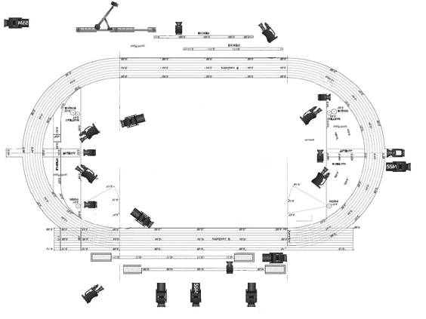

Figure 1 : disposition des caméras lors d’un meeting d’athlétisme de la Diamond League

(*source mediaunautreregard.com*)

Pour apporter plus de dynamisme à la retransmission et pour mieux s’adapter à des épreuves se déroulant sur de grands espaces, de nouvelles solutions de caméras mobiles sont utilisées.

Ces nouvelles caméras peuvent se situer :

* en hauteur, en utilisant un maillage de câbles de guidage permettant à la caméra de se déplacer n’importe où au-dessus du stade ;
* au sol, sur des rails afin de longer la piste.

**Présentation du système**

La société XD-motion utilise, pour filmer l’épreuve d’athlétisme du $\text{100 m}$, le système  
X-track qui est une caméra motorisée sur rails (figure 2). Cette caméra est positionnée parallèlement à la piste (figure 3).

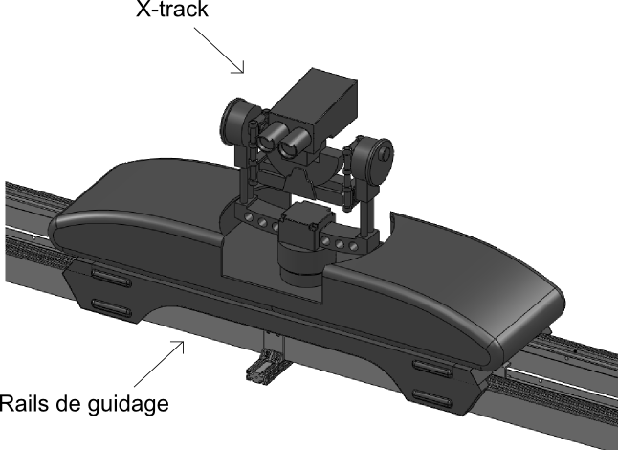

Figure 2 : vue en perspective

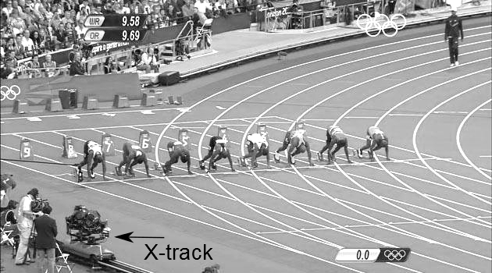

Figure 3 : position du système X-track

(source http://www.olympic.org)

Le X-track présente les avantages de réaliser une image de l’ensemble des athlètes avant le départ, de suivre la tête de la course durant l’épreuve et d’obtenir une vue d’ensemble des concurrents de tête sur le final. Ainsi, il donne l’impression au téléspectateur de courir à côté des athlètes.

Deux modes de déplacement, mode manuel et mode automatique, sont possibles. Afin de filmer en mode automatique les différentes épreuves du $\text{100 m}$ (phases de qualification, demi-finales et finale), le système de pilotage du X-track utilise une base de données contenant la liste des athlètes et leurs performances. Ainsi, lors de chaque course, en fonction des athlètes présents sur la ligne de départ, les paramètres de pilotage du déplacement du X-track peuvent être réglés.

Dans ce sujet, seront étudiées les solutions retenues pour l’initialisation et le déplacement du X-track, ainsi que le positionnement de la caméra sur le X-track.

1. **Analyse du besoin et vérifications de performances**

*Objectifs de cette partie*: **analyser** le besoin lors de la mise en œuvre d’une caméra mobile pour retransmettre une course de $\text{100 m}$. **Vérifier** que, pour une course donnée, le modèle de la consigne de pilotage en vitesse de la caméra mobile est bien adapté au suivi des athlètes tout au long de la course.

1. **Exprimer** la fonction principale du X-track. **Indiquer** la contrainte principale à prendre en compte pour que le X-track remplisse correctement sa fonction en mode automatique, quel que soit le niveau de la compétition.

Dans le cas d’une course à laquelle participe le recordman actuel de cette épreuve (record de $\text{9,58 s}$ obtenu le 16 août 2008 aux championnats du monde de Berlin), la figure 4 présente la consigne de vitesse du X-track.

Figure 4 : consigne de vitesse du X-track

1. **Caractériser** la nature du mouvement du X-track pendant la phase 1 $\text{(0 s ≤ }\text{t}\text{ ≤ 3 s)}$  et la phase 2 $\text{(3 s < }\text{t}\text{ ≤ 10 s)}$.

La figure 5 montre la façon dont est positionné le X-track par rapport à la ligne de départ.

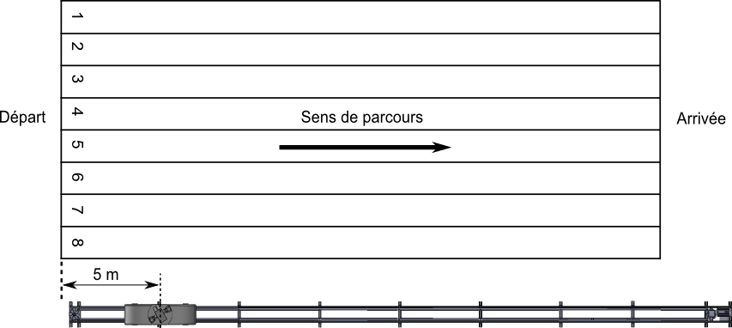

Figure 5 : position du X-track au départ de la course

1. En tenant compte du besoin exprimé, **proposer** deux raisons qui justifient le décalage du X-track par rapport à la ligne de départ.
2. **Déterminer** les équations de la position du X-track durant les phases 1 et 2. Sur le document réponse DR1, **compléter** le tableau et **tracer** la courbe de position du X-track.
3. **Indiquer** si le X-track est capable de filmer correctement toute la course avec cette consigne de vitesse. **Argumenter**.
4. **Préciser** qui de l’athlète courant le $\text{100 m}$ en $\text{9,58 s}$ ou du X-track arrive en premier. **Indiquer** l’écart (différence de position) entre le X-track et l’athlète à l’instant où ce dernier franchit la ligne d’arrivée.

Le X-track se déplace sur des rails, tracté par un câble à l’aide d’un moteur électrique. La commande de cette motorisation électrique met en œuvre un asservissement.

1. **Justifier** qu’il est pertinent, dans ce contexte, d'utiliser un asservissement pour commander le moteur du X-track.

Un logiciel de modélisation et de simulation multi-physique a permis de simuler le comportement du X-track pour différentes stratégies d’asservissement. Le document technique DT1 présente les courbes correspondantes en termes de position.

1. En comparant les différentes courbes proposées sur le document technique DT1, **déterminer** laquelle des trois stratégies de commande est la plus adaptée à un suivi fidèle de toute l’épreuve.

1. **Positionnement de la caméra sur le X-track**

*Objectifs de cette partie*: **valider** les performances de position en rotation de la caméra sur le X-track afin de centrer l’image sur les athlètes durant toute la course.

Pour permettre de voir l’ensemble des athlètes au départ (figure 6), puis suivre la course de côté (figure 7), la caméra doit pouvoir pivoter.

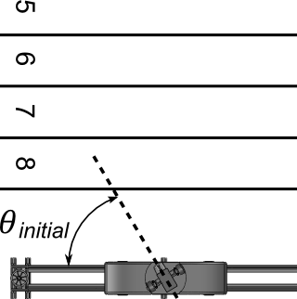

Figure 6 : angle initial de visée

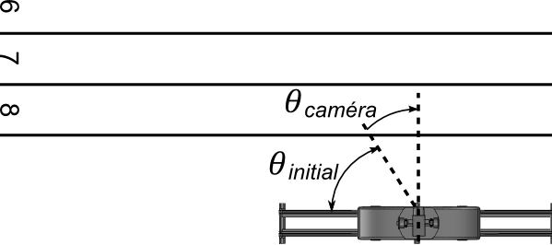

Figure 7 : angle final de visée

Le choix de la solution technique permettant ce mouvement est un moteur pas à pas McLennan 23 HSX-306, en raison de son faible coût et de sa facilité de mise en œuvre. Ce moteur est implanté dans une chaîne d'énergie dont la structure est illustrée sur la figure 8.

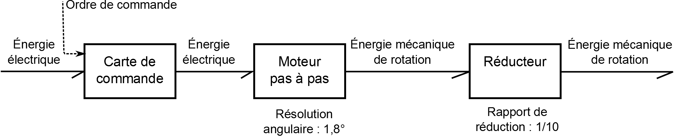

Figure 8 : structure de la chaîne d’énergie de rotation de la caméra

La carte de commande permet de traduire l’ordre de commande en une position angulaire en sortie du moteur (figure 9). Chaque impulsion de l’ordre de commande se traduit par la rotation d’un pas de l’arbre de sortie du moteur. Sur un tour, un moteur pas à pas possède un nombre fini (entier) de positions angulaires : ce qui définit la résolution angulaire.

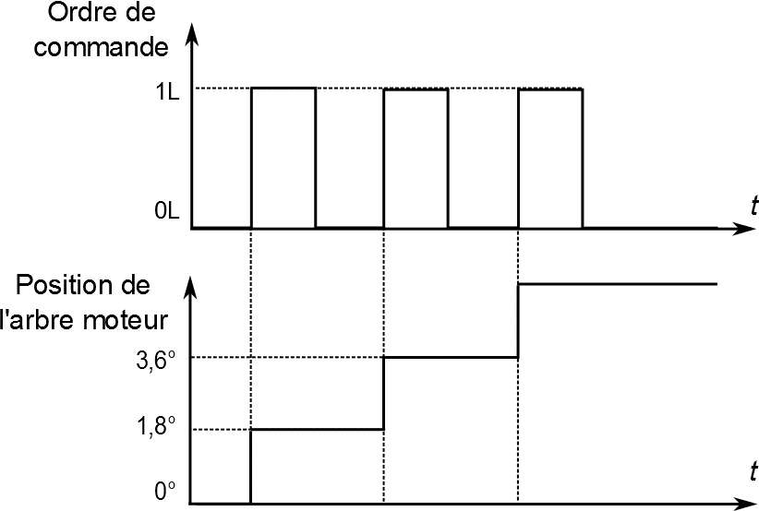

Figure 9 : évolution de la position de l’arbre moteur (résolution angulaire 1,8°)

Afin d’améliorer la précision de positionnement de la caméra, un réducteur de rapport $\frac{\text{1}}{\text{r}}\text{=}\frac{\text{1}}{\text{10}}$ est inséré entre le moteur pas à pas et la caméra.

La figure 10 fait apparaître le positionnement du X-track au début de la course. La caméra doit viser le milieu de la piste, entre les couloirs 4 et 5 (à $\text{±} \text{15 cm}$). Chaque couloir a pour largeur $\text{1,22 m}$.

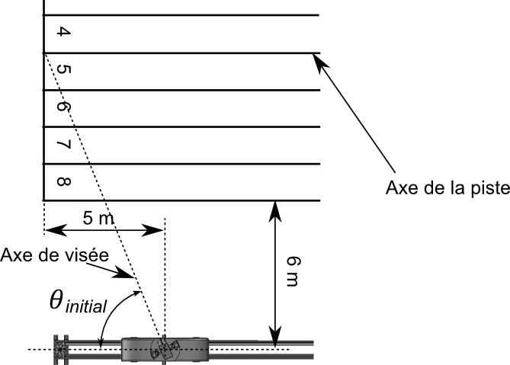

Figure 10 : position initiale de la caméra

1. **Déterminer** l’angle théorique ${\text{θ}}_{\text{initial}}$ (défini sur la figure 10) que forme l’axe de visée avec l’axe de la piste au moment du « top départ » en considérant que la caméra pointe le centre exact de la piste.   
   Sachant que l’angle final de la caméra par rapport à l’axe de la piste doit être de $\text{90°}$, **calculer** l’angle ${\text{θ}}_{\text{caméra}}$ (défini sur la figure 7) que doit parcourir la caméra.
2. **En déduire** l’angle de rotation ${\text{θ}}_{\text{moteur}}$ de l’arbre moteur ainsi que le nombre entier ${\text{N}}_{\text{pas}}$ de pas correspondant à cette rotation.

Un des principaux critères du cahier des charges est de suivre l’athlète pendant la course avec la caméra en position parfaitement perpendiculaire à la piste. En conséquence, l’arrondi réalisé sur le nombre entier de pas pour passer de la position initiale à la position finale entraine un écart de visée quand la caméra est en position initiale.

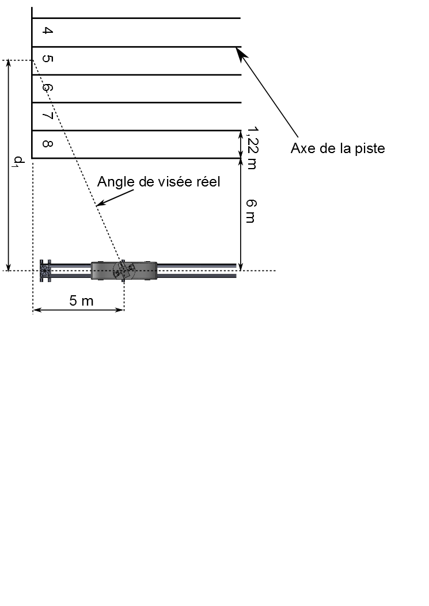

Figure 11 : visualisation de l’angle de visée réel

1. **Calculer** la distance $\text{d}\text{1}$ définie sur la figure 11 correspondant au centre de l’image réellement visé. **Vérifier** que la position du X-track respecte le cahier des charges.

Il est impératif de filmer en permanence le premier coureur. La caméra doit donc se trouver perpendiculaire à la piste à l’instant $\text{t}\text{1}$, lors duquel elle est rattrapée pour la première fois par ce dernier.

1. **Localiser $\text{t}\text{1}$** sur le graphique du document réponse DR1.**Indiquer** sa valeur sur ce document.
2. **Calculer** la fréquence ${\text{f}}_{\text{pas}}$ des impulsions de l’ordre de commande. Sachant que le constructeur précise que le moteur pas à pas ne peut pas être piloté à plus de $\text{170 Hz}$, **conclure** sur l’utilisation d’un tel moteur pour positionner la caméra.
3. **Étude énergétique du déplacement du X-track**

*Objectifs de cette partie*: **vérifier** les performances du système en terme de suivi d’un record du monde de $\text{100 m}$.

Le document technique DT2 montre l’architecture matérielle du système et mentionne les principales caractéristiques des différents éléments.

Une vue synoptique de la chaîne fonctionnelle de la tâche « tracter le X-track » a été réalisée sur le document réponse DR2. Les constituants de la chaîne d'énergie sont reliés entre eux par un *lien de* *puissance* (demi-flèche) transportant les deux grandeurs dont le produit caractérise le transfert de puissance entre ces constituants.

Par exemple lorsque l’on souhaite préciser les deux grandeurs précédentes sur un lien de puissance dans le cas d’une puissance électrique, la notation est la suivante :

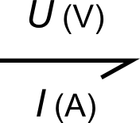

1. **Compléter**, sur le document réponse DR2, le nom des composants réalisant les fonctions *distribuer*, *convertir* et *transmettre* puis **compléter** les deux grandeurs correspondant à la puissance transportée par chacun des liens de puissance.

On souhaite mettre en œuvre une stratégie pour :

* valider le choix du moteur de traction ;
* choisir un matériau pour le câble.

Le document réponse DR2 montre les différents points où sont modélisées les actions mécaniques compte-tenu des hypothèses ci-dessous.

Hypothèses :

* l’action mécanique de la pesanteur sur le X-track est un effort appliqué en *G*, centre d’inertie de l’ensemble {X-track + caméra}. Elle est notée $\vec{\text{P}} \text{(}\text{pes→Xtrack}\text{)}$;
* l’action mécanique du câble peut se résumer à un unique effort de la part du brin tendu sur le X-track appliqué au point *A*, point d’ancrage du brin tendu (l’action mécanique du brin mou est négligée). Elle est notée $\vec{\text{T}} \text{(}\text{câble}\text{→Xtrack}\text{)}$;
* l’action mécanique de la résistance à la pénétration dans l’air sur le X-track est modélisée en *B* par la résultante. Elle est notée (en unités S.I.) $\vec{\text{R}} \text{(}\text{air}\text{→Xtrack}\text{)} \text{= -}\text{32} \vec{\text{x}}$;
* l’action mécanique des rails sur le X-track, prenant en compte la résistance au roulement des galets, est modélisée en *C* par la résultante $\vec{\text{R}} \text{(}\text{rails}\text{→Xtrack}\text{) = -20 }\vec{\text{x}} \text{ +} \text{785 }\vec{\text{y}}$  .

Le modèle de pilotage du X-track est celui décrit par la figure 4 de la page 5.

Pour cette étude, l’instant à considérer correspond à la fin de la phase d’accélération.

À cet instant l’accélération du X-track est de m.s-2 et sa vitesse est maximale.

1. **Compléter** le document réponse DR2 en indiquant aux différents points d’action, la direction et le sens des différentes actions mécaniques extérieures qui s’appliquent à l’ensemble {X-track + caméra}.
2. En appliquant le principe fondamental de la dynamique à l’ensemble {X-track + caméra}, **calculer** l’intensité de la résultante de l’action mécanique du câble sur le X-track en *A* sachant que la masse du X-track vaut *m* = 80 kg.

La figure12 illustre le fait que l’action mécanique du X-track sur le câble est intégralement retransmise par ce dernier à la poulie motrice au point *E,* et que l’action mécanique du brin mou est négligée.

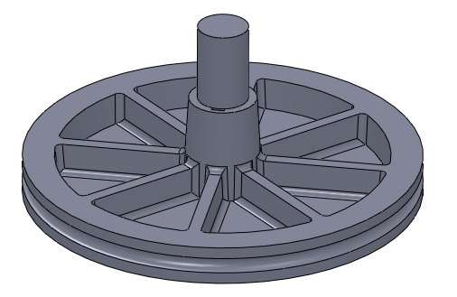

Câble (*brin mou*)

Poulie motrice

(*Diamètre* 25 cm)



Câble (*brin tendu*)



Figure 12 : visualisation de l’action mécanique du câble sur la poulie motrice

1. À partir de la figure 12, **calculer** l’intensité en $\text{N}\text{∙}\text{m}$   du couple créé par le câble sur la poulie en *D* (point de l’axe de rotation).

Pour la suite, il faut considérer que l’intensité du couple créé par le câble sur la poulie est de 50 $\text{N}\text{∙}\text{m}$ (indépendamment des résultats trouvés précédemment).

1. À partir des caractéristiques du réducteur du document technique DT2 **calculer** le couple nécessaire en sortie du moteur. **Conclure**, selon ce critère, sur le choix du moteur à partir du document technique DT3.
2. **Calculer** la fréquence de rotation (en tours par minute) de la poulie permettant le déplacement du X-track à $\text{11,5 m}\text{∙}\text{s}\text{-1}$. **En déduire** la fréquence de rotation du moteur. **Conclure** selon ce critère quant au choix du moteur à partir du document technique DT3.

Le choix du matériau constituant le câble est un compromis en terme de résistance / masse / raideur. Les caractéristiques du matériau choisi doivent répondre au cahier des charges suivant :

* une force de résistance à la rupture supérieure à $\text{1} \text{500 N}$ ;
* une masse aux 100 m inférieure à 10 kg ;
* une raideur élastique (pour une longueur $\text{L} \text{=}\text{ 100 m}$) supérieure à $\text{5} \text{000} {\text{N∙m}}^{-1}$  
  (valeur critique en dessous de laquelle les oscillations de position du chariot dues à l’élasticité du câble ne le rendraient plus apte à un suivi fidèle de la course).

L’expression de la raideur élastique est alors $\text{k }\text{= }{\text{10}}^{\text{3}}∙\frac{\text{E} \text{S}\text{e}}{\text{L}}$ avec $\text{k} {\text{(N∙m}}^{-1})$, $\text{Se} {\text{(}\text{mm}}^{2})$, $\text{ L} \text{(}\text{m}\text{)}$ et $\text{E} (\text{GPa})$.

Le tableau 2 propose, pour certains matériaux, des dimensions possibles et leurs caractéristiques mécaniques (diamètre, section équivalente compte-tenu de l’enroulement torsadé, masse volumique, contrainte de traction limite à la rupture et module d’Young).

|  |  |  |  |  |  |
| --- | --- | --- | --- | --- | --- |
| Matériau | Diamètre  Ø (mm) | Section équivalente  *Se ${\text{(}\text{mm}}^{2})$* | Masse volumique $${\text{ρ}\text{(}\text{kg}\text{∙}\text{m}}^{-3})$$ | Résistance à la rupture ${\text{R}}_{\text{r}} (\text{MPa}$ ) | Module d’Young[1]  ) |
| acier | 6 | 20,4 | 7 400 | 1 600 | 200 |
| acier à âme[2] textile | 8 | 37,7 | 3 400 | 600 | 100 |
| polyester | 7 | 36,6 | 1 200 | 120 | 15 |
| polyamide | 7 | 38,5 | 1 100 | 140 | 5 |

Tableau 2 : dimensions et caractéristiques des matériaux retenus

1. **Compléter** le tableau proposé sur le document réponse DR3 en respectant les unités proposées. **Conclure** sur le(s) couple(s) diamètre / matériau adapté(s) au cahier des charges.
2. **Initialisation du X-track**

*Objectif de cette partie*: **valider**, sous forme d’algorigramme, la séquence d’initialisation du X-track.

Avant le début de la course, il faut initialiser correctement la position du X-track, afin de mémoriser la position des lignes de départ et d’arrivée, puis de le placer $\text{5 m}$ après la ligne de départ. Un codeur optique monté sur l’axe de la poulie motrice (figure 13), délivrant $\text{40}$ impulsions par tour, permet d’obtenir l’image de la position du X-track.

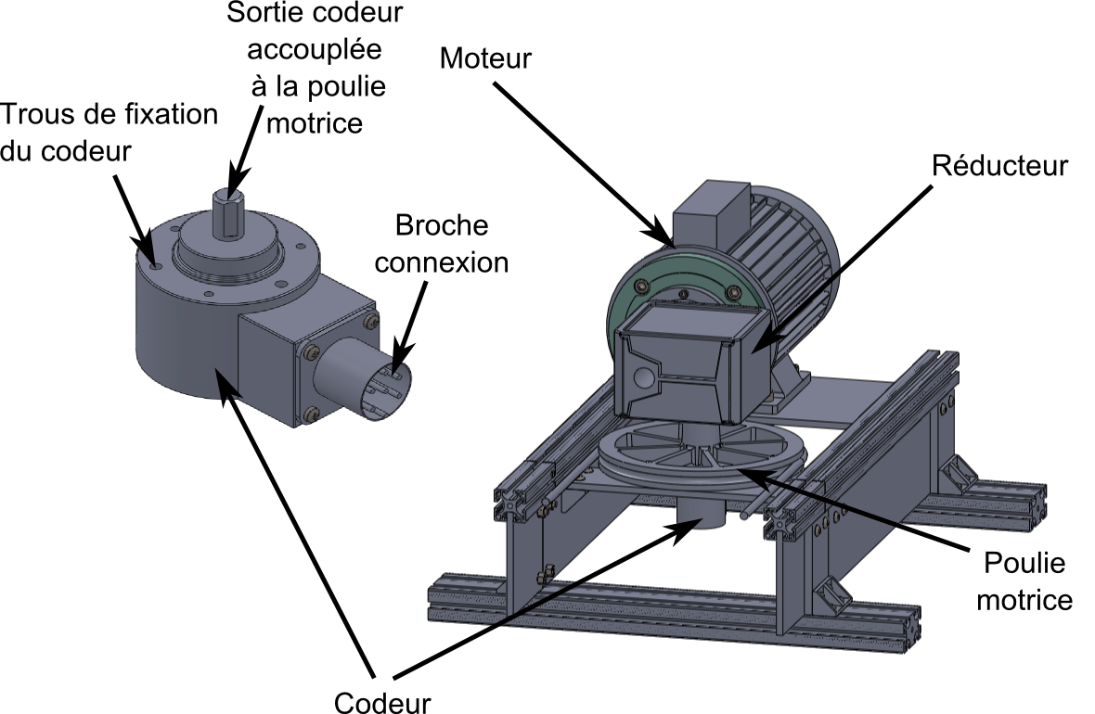

Figure 13 : visualisation du codeur et de son implantation

1. **Indiquer** la condition àvérifier au niveau du contact « poulie/courroie » pour que l'information du codeur soit bien l'image de la position du X-track.

Pour permettre de s’arrêter après une course, les rails sont plus longs que la piste de $\text{100 m}$, le déplacement pendant la phase d’initialisation sera supposé de $\text{120 m}$.

1. **Calculer** alors le nombre de tours effectués par la poulie lorsque le X-track parcourt les $\text{120 m}$.
2. **Déterminer** alors le nombre d’impulsions générées par le codeur lorsque le X-track a parcouru $\text{120 m}$.
3. **En déduire** le format nécessaire pour représenter ce nombre d’impulsions (8, 16, 32 ou 64 bits non-signés).

Afin de connaître la position des lignes de départ et d’arrivée, deux capteurs sont disposés le long de la piste (figure 14).

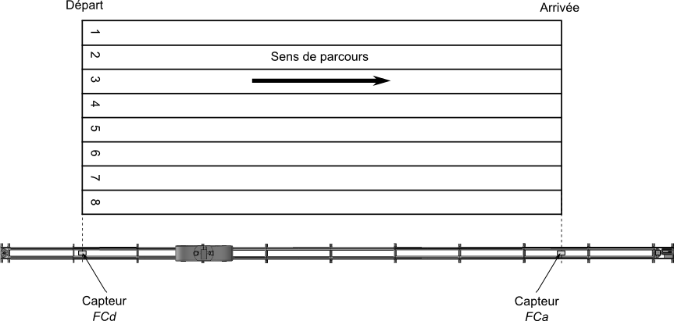

Figure 14 : position des capteurs le long de la piste

Le capteur $\text{FCd}$ permet de localiser la ligne de départ afin de placer le X-track $\text{5 m}$ plus loin. Le capteur $\text{FCa}$ permet de repérer la ligne d’arrivée.

En fonctionnement normal, la représentation numérique de sa position permet au X-track d’entamer sa décélération. En cas de dysfonctionnement du codeur pendant la course, le passage devant le capteur *FCa* permettra alors au logiciel de commander la décélération.

Quand le X-track se trouve devant l’un des deux capteurs, alors la variable binaire qui lui est associée passe au niveau logique $\text{‘1’}$ (exemple : X-track devant $\text{FCa}$ donne $\text{FCa} \text{= 1}$).

Le X-track est considéré positionné au début entre les deux capteurs, comme le montre la figure 14. Le principe d’initialisation est le suivant :

* le X-track se déplace lentement vers la gauche ;
* arrivé devant le capteur $\text{FCd}$, le X-track est arrêté et la variable ${\text{N}}_{\text{Position}}$ est remise à zéro **(cette variable est un nombre entier)**;
* le X-track repart alors lentement dans l’autre sens. La variable ${\text{N}}_{\text{Position}}$ est alors automatiquement incrémentée par la carte d’acquisition, par l’intermédiaire du codeur optique ;
* arrivé devant le capteur $\text{FCa}$, le X-track est arrêté et la valeur de ${\text{N}}_{\text{Position}}$ est mémorisée dans une variable appelée ${\text{N}}_{\text{Arrivée}}$;
* le X-track revient alors vers la gauche et s’arrête à $\text{5 m}$ à droite de la ligne de départ.

1. Compte tenu de la réponse à la question Q23, **calculer** la valeur de la variable ${\text{N}}_{\text{Position}}$ correspondant à un déplacement de $\text{5 m}$ (prendre la valeur entière inférieure).
2. **Compléter** l’algorigramme du document réponse DR3 afin de réaliser l’initialisation du X-track.
3. **Synthèse**

*Objectif de cette partie*: **proposer** une synthèse du travail réalisé.

1. Au regard des différents points abordés tout au long de ce sujet, **montrer** que le X-track est bien en mesure de retransmettre une épreuve de $\text{100 m }$ de haut niveau tout en permettant au téléspectateur de s’immerger au cœur de la course.  
   Réponse attendue sous forme d’un paragraphe argumenté d’une longueur maximale de 10 lignes.
2. **Évolutions simulées du comportement du X-track  
    en fonction de la stratégie mise en œuvre**

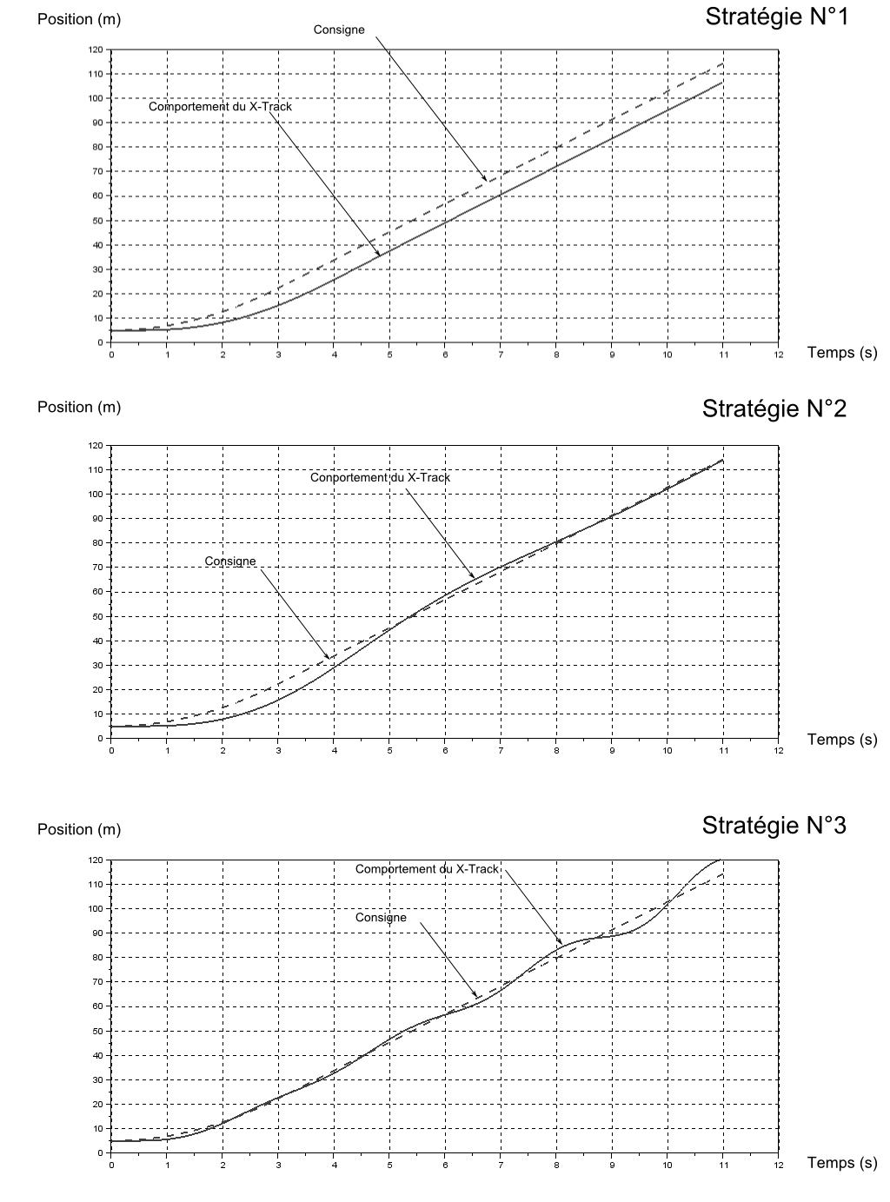

1. **Architecture matérielle du système et caractéristiques des principaux éléments**

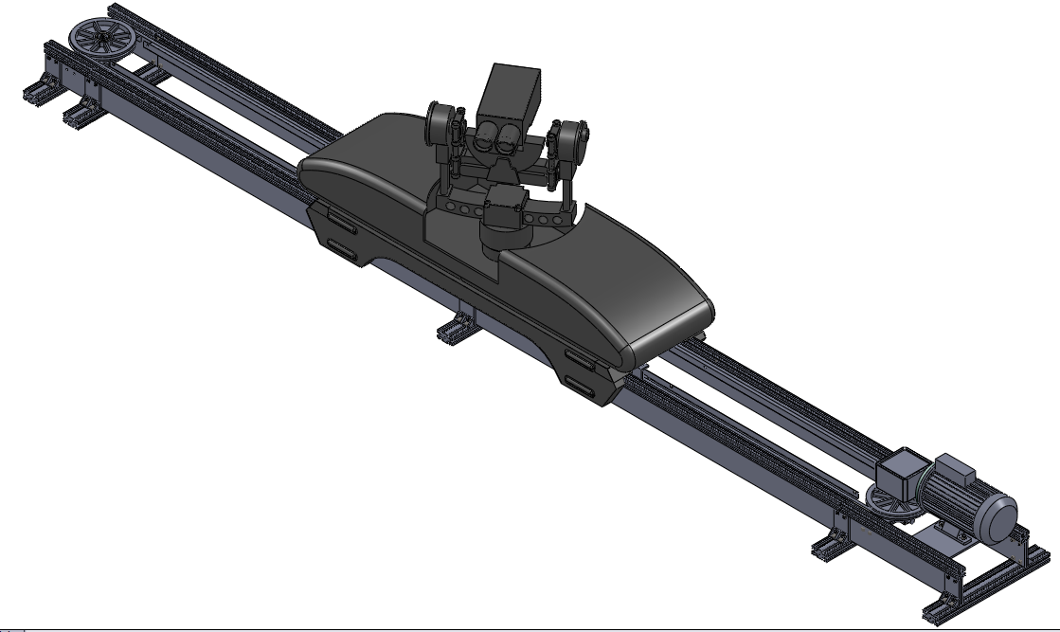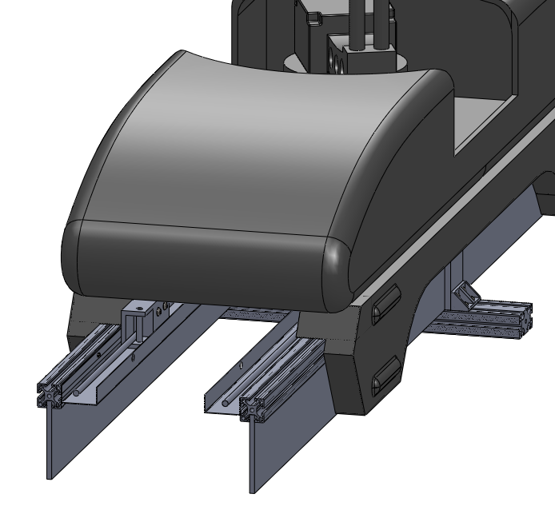

Rails

Poulie de renvoi

(*Diamètre* 25 cm)

Caméra pivotante

Réducteur

*(Rapport* 1/5,

*rendement* 70 %)

Moteur LSRPM 90 SL

(*piloté par variateur SP8T*)

Fixation câble

Câble (*lié au X-Track*)

**X-Track** (*masse* 80 kg)

Poulie motrice

(*Diamètre* 25 cm)

Câble (*passant sous le X-Track*)

Autre vue



1. **Documentation technique du moteur de traction**

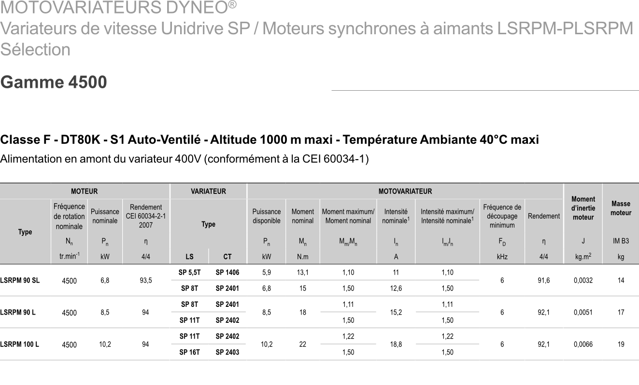



Questions **Q4.** et **Q12.**

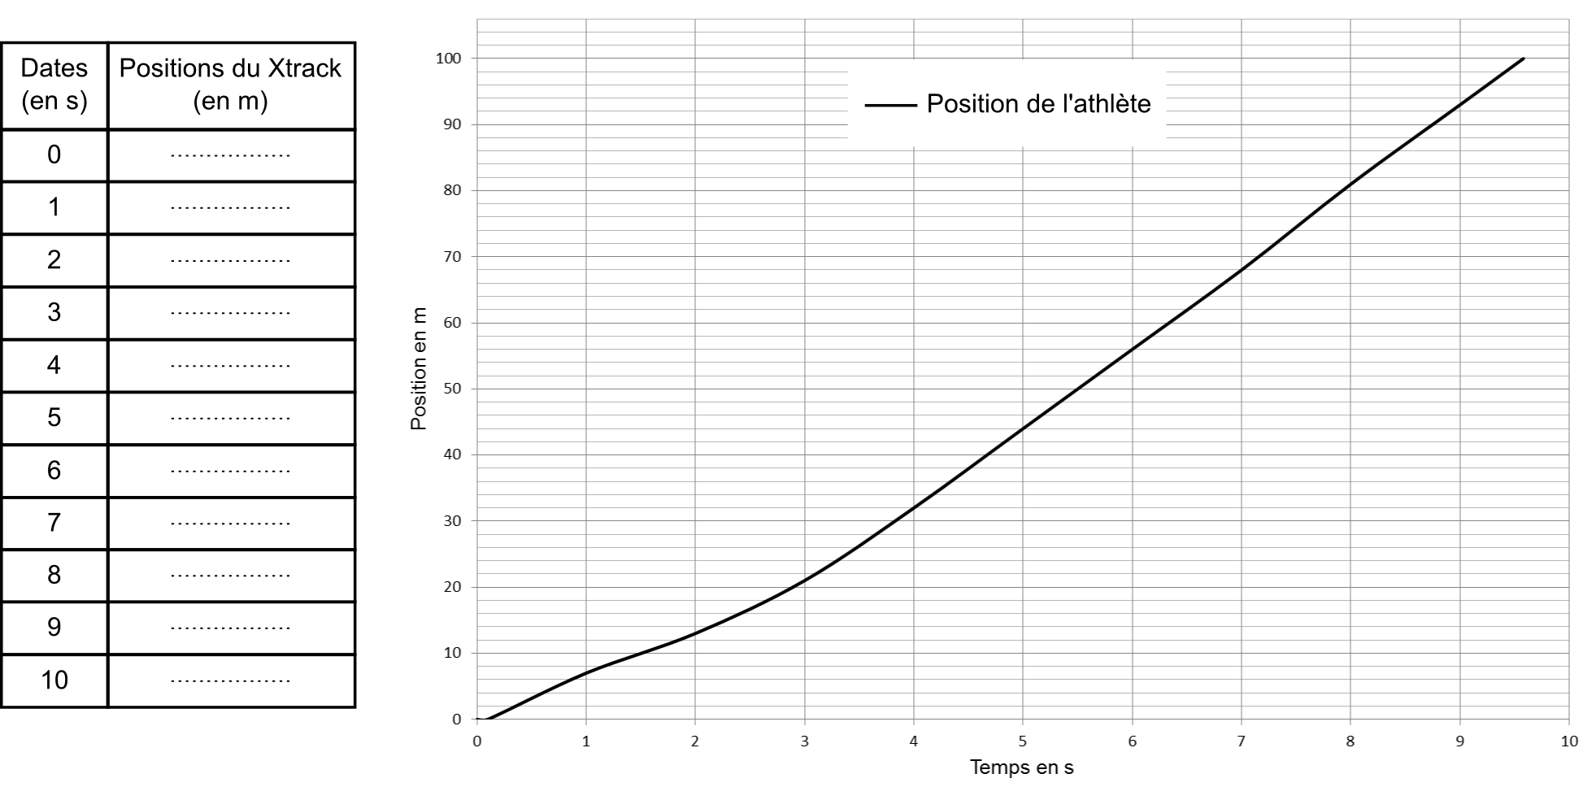

Question **Q12.**

Caméra perpendiculaire à l’axe de la piste : $\text{t}\text{1} \text{=…………...}$



Question **Q14.**

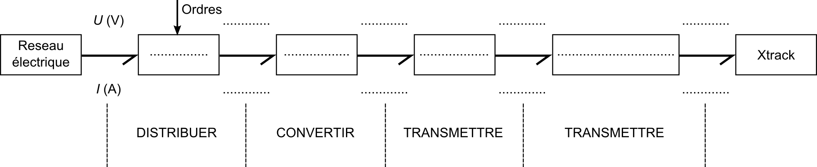

Question **Q15.**

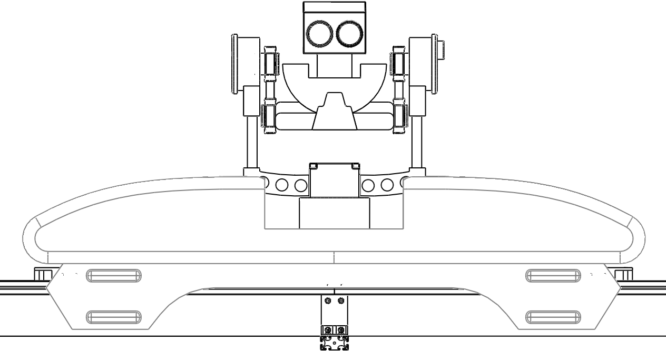

Sens de déplacement



Câble (*brin tendu*)







Question **Q 20**.

|  |  |  |  |  |
| --- | --- | --- | --- | --- |
| Matériau | Force  Rupture $${\text{F}}_{\text{r}} \text{(N)}$$ | Masse  aux 100 m $$\text{M} \text{(kg)}$$ | Raideur  élastique $\text{k} {\text{(N∙m}}^{-1})$ . | Choix  adapté  (oui/non) |
| acier | 32 600 | 15,1 | 40 800 | non |
| acier à âme textile |  |  |  |  |
| polyester |  |  |  |  |
| polyamide |  |  |  |  |

Question **Q26**.

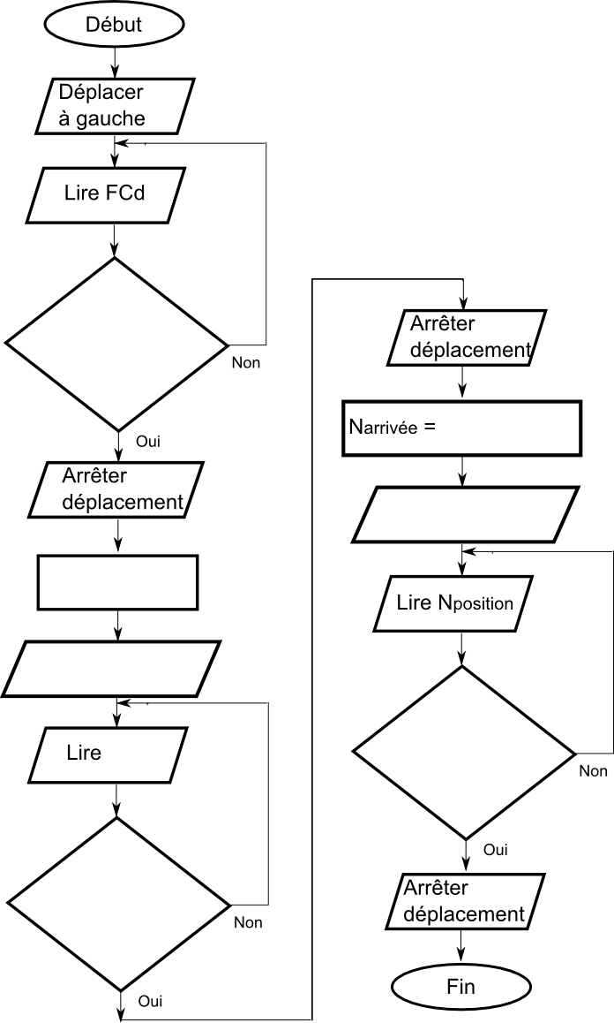

1. Module d’Young : il est l'image de la raideur d'un matériau, il traduit l'effort à fournir par unité de surface pour obtenir un allongement donné (en %).
2. Âme : cœur du câble.